70

LAMPIRAN

71

Lampiran 1 Struktur Organisasi PT.Telkom.Tbk Margoyoso Surabaya Utara

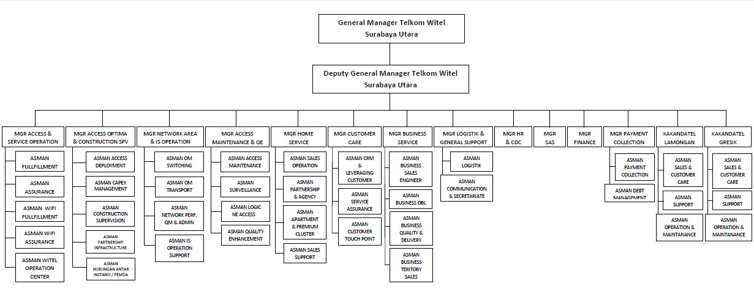

72

Lampiran 2 Karakteristik Responden
- Berdasarkan Jenis Kelamin

Karakteristik Responden |  | Kode | Jumlah | Persentase
Jenis Kelamin | Laki-laki | 1 | 49 | 49%
 | Perempuan | 2 | 27 | 27%
Total |  |  | 76 | 76%

- Berdasarkan Usia

Karakteristik Responden |  | Kode | Jumlah | Persentase (%)
Usia Responden | 21 tahun – 25 tahun | 1 | 22 | 22%
 | 26 tahun – 30 tahun | 2 | 23 | 23%
 | 31 tahun – 35 tahun | 3 | 20 | 20%
 | 36 tahun – 55 tahun | 4 | 11 | 11%
Total |  |  | 76 | 76%

- Berdasarkan Masa Kerja

Masa Kerja | Jumlah | Persentase (%)
1 - 5 Tahun | 39 | 39%
6 - 10 Tahun | 34 | 34%
11 - 15 Tahun | 3 | 3%
Jumlah | 76 | 76%

- Berdasarkan Pendidikan

e (%)
Karakteristik responden Ko |  | de Juml | ah Persentas
Pendidikan | SMA 1 0 |  | 0%
 | Diploma 2 37 |  | 37%
 | Sarjana 3 39 |  | 39%
 | Total | 76 | 76%

73

Lampiran 3 Descriptive Statistics
  - Motivasi kerja (X1)

No | Indikator | Descriptive Statistics
 |  | Mean | Std. Dev
1 | Saya merasa gaji yang diberikan oleh perusahaan sesuai dengan peraturan yang berlaku | 4.01 | 0.416
2 | Saya merasa aman karena di tempat saya bekerja terdapat program jaminan sosial tenaga kerja, dana pensiun, tunjangan kesehatan | 4.13 | 0.68
3 | Saya dapat berinteraksi dengan baik terhadap sesama rekan kerja maupun atasan saya | 4.2 | 0.674
4 | Saya termotivasi karena atasan saya menghargai prestasi kinerja saya | 4.42 | 0.659
5 | saya mampu mengarahkan kecakapan kemampuan, ketrampilan dan potensi dalam perusahaan | 4.18 | 0.812
 | Total Mean Motivasi Kerja | 20.94 | 3.241

  - Disiplin Kerja (X2)

No | Indikator | Descriptive Statistics
 |  | Mean | Std. Dev
1 | Karyawan datang tepat waktu sesuai dengan aturan yang di tetapkan oleh perusahaan | 4.49 | 0.721
2 | Karyawan bertingkah laku sesuai dengan aturan yang ditetapkan perusahaan | 4.61 | 0.713
3 | Karywan mengejakan pekerjaan sesuai dengan jabatan yang diberikan oleh perusahaan | 4.13 | 0.68
4 | Karyawan berhati-hati dalam menggunakan peralatan perusahaan dan tidak membawa pula peralatan perusanaan | 4.42 | 0.659
 | Total Mean Disiplin Kerja | 17.65 | 2.773

74

  - Kinerja Karyawan (Y)

No | Indikator | Descriptive Statistics
 |  | Mean | Std. Dev
1 | Selama bekerja hasil pekerjaan saya lebih baik bila dibandingkan dengan waktu yang lalu | 4.61 | 0.713
2 | Berapapun jumlah pekerjaan yang di berikan perusahaan dapat terselesaikan | 4.51 | 0.702
3 | Karyawan mampu menyelesaikan pekerjaan yang di bebankan oleh perusahaan dengan tepat waktu sehingga waktu yang tersedia dapat digunakan untuk aktifitas lainnya | 4.49 | 0.721
4 | Karyawan harus mampu menjalankan fungsi tugasnya dengan baik | 4.21 | 0.754
5 | Karyawan memiliki komitmen untuk menyelesaikan tugas dengan penuh rasa tanggung jawab untuk mencapai hasil yang maksimal | 4.24 | 0.671
 | Total Mean Kinerja Karyawan | 22.06 | 3.561

75

Lampiran 4 Tabulasi data

NO | Motivasi Kerja(X1) |  |  |  |  |  | Disiplin Kerja(X2) |  |  |  |  | Kinerja Karyawan(Y)
 | 1.1 | 1.2 | 1.3 | 1.4 | 1.5 | Total | 2.1 | 2.2 | 2.3 | 2.4 | Total | 1.1 | 1.2 | 1.3 | 1.4 | 1.5 | Total
1 | 4 | 5 | 4 | 4 | 5 | 22 | 5 | 4 | 5 | 4 | 18 | 4 | 5 | 5 | 4 | 5 | 23
2 | 4 | 4 | 4 | 4 | 4 | 20 | 5 | 4 | 4 | 4 | 17 | 4 | 5 | 5 | 3 | 4 | 21
3 | 4 | 4 | 4 | 5 | 2 | 19 | 4 | 4 | 4 | 5 | 17 | 4 | 5 | 4 | 4 | 4 | 21
4 | 4 | 5 | 4 | 4 | 5 | 22 | 4 | 5 | 5 | 4 | 18 | 5 | 5 | 4 | 4 | 5 | 23
5 | 4 | 4 | 4 | 5 | 5 | 22 | 5 | 3 | 4 | 5 | 17 | 3 | 5 | 5 | 5 | 5 | 23
6 | 4 | 4 | 4 | 4 | 4 | 20 | 5 | 5 | 4 | 4 | 18 | 5 | 4 | 5 | 4 | 5 | 23
7 | 4 | 3 | 4 | 5 | 5 | 21 | 4 | 4 | 3 | 5 | 16 | 4 | 4 | 4 | 3 | 4 | 19
8 | 4 | 4 | 5 | 5 | 3 | 21 | 5 | 5 | 4 | 5 | 19 | 5 | 5 | 5 | 3 | 4 | 22
9 | 4 | 3 | 4 | 4 | 4 | 19 | 5 | 5 | 3 | 4 | 17 | 5 | 5 | 5 | 5 | 4 | 24
10 | 4 | 4 | 4 | 5 | 4 | 21 | 4 | 4 | 4 | 5 | 17 | 4 | 4 | 4 | 3 | 4 | 19
11 | 4 | 3 | 5 | 4 | 4 | 20 | 4 | 4 | 3 | 4 | 15 | 4 | 4 | 4 | 3 | 3 | 18
12 | 4 | 5 | 5 | 5 | 4 | 23 | 4 | 5 | 5 | 5 | 19 | 5 | 5 | 4 | 4 | 4 | 22
13 | 4 | 4 | 5 | 4 | 5 | 22 | 2 | 2 | 4 | 4 | 12 | 2 | 2 | 2 | 4 | 3 | 13
14 | 4 | 5 | 4 | 4 | 3 | 20 | 3 | 3 | 5 | 4 | 15 | 3 | 3 | 3 | 3 | 3 | 15
15 | 4 | 4 | 4 | 4 | 3 | 19 | 4 | 3 | 4 | 4 | 15 | 3 | 4 | 4 | 3 | 3 | 17
16 | 4 | 5 | 4 | 5 | 5 | 23 | 4 | 4 | 5 | 5 | 18 | 4 | 4 | 4 | 4 | 5 | 21
17 | 4 | 5 | 4 | 4 | 4 | 21 | 5 | 5 | 5 | 4 | 19 | 5 | 5 | 5 | 5 | 5 | 25
18 | 4 | 4 | 3 | 4 | 4 | 19 | 5 | 5 | 4 | 4 | 18 | 5 | 5 | 5 | 5 | 4 | 24
19 | 4 | 3 | 4 | 4 | 3 | 18 | 5 | 5 | 3 | 4 | 17 | 5 | 3 | 5 | 4 | 5 | 22
20 | 4 | 4 | 3 | 3 | 4 | 18 | 5 | 4 | 4 | 3 | 16 | 4 | 5 | 5 | 5 | 4 | 23
21 | 4 | 4 | 3 | 3 | 4 | 18 | 5 | 5 | 4 | 3 | 17 | 5 | 5 | 5 | 4 | 5 | 24
22 | 4 | 4 | 2 | 4 | 4 | 18 | 5 | 5 | 4 | 4 | 18 | 5 | 5 | 5 | 5 | 4 | 24
23 | 4 | 3 | 5 | 3 | 4 | 19 | 5 | 5 | 3 | 3 | 16 | 5 | 4 | 5 | 5 | 4 | 23
24 | 4 | 4 | 5 | 5 | 4 | 22 | 5 | 5 | 4 | 5 | 19 | 5 | 5 | 5 | 4 | 5 | 24
25 | 4 | 4 | 4 | 4 | 2 | 18 | 5 | 5 | 4 | 4 | 18 | 5 | 5 | 5 | 5 | 2 | 22
26 | 4 | 5 | 5 | 4 | 4 | 22 | 5 | 5 | 5 | 4 | 19 | 5 | 3 | 5 | 4 | 5 | 22
27 | 4 | 4 | 4 | 5 | 5 | 22 | 5 | 4 | 4 | 5 | 18 | 4 | 5 | 5 | 5 | 4 | 23
28 | 4 | 5 | 5 | 4 | 4 | 22 | 5 | 5 | 5 | 4 | 19 | 5 | 4 | 5 | 4 | 4 | 22
29 | 4 | 5 | 4 | 4 | 4 | 21 | 5 | 5 | 5 | 4 | 19 | 5 | 5 | 5 | 5 | 5 | 25
30 | 4 | 5 | 4 | 4 | 5 | 22 | 5 | 5 | 5 | 4 | 19 | 5 | 4 | 5 | 4 | 4 | 22
31 | 4 | 4 | 5 | 5 | 5 | 23 | 5 | 5 | 4 | 5 | 19 | 5 | 5 | 5 | 5 | 4 | 24
32 | 4 | 5 | 2 | 5 | 4 | 20 | 5 | 5 | 5 | 5 | 20 | 5 | 4 | 5 | 4 | 5 | 23
33 | 4 | 4 | 5 | 5 | 4 | 22 | 5 | 5 | 4 | 5 | 19 | 5 | 5 | 5 | 5 | 4 | 24
34 | 4 | 4 | 4 | 5 | 4 | 21 | 5 | 5 | 4 | 5 | 19 | 5 | 5 | 5 | 4 | 4 | 23
35 | 4 | 4 | 4 | 4 | 4 | 20 | 5 | 5 | 4 | 4 | 18 | 5 | 5 | 5 | 5 | 5 | 25
36 | 4 | 4 | 5 | 5 | 4 | 22 | 5 | 4 | 4 | 5 | 18 | 4 | 5 | 5 | 4 | 5 | 23
37 | 4 | 4 | 4 | 5 | 4 | 21 | 5 | 5 | 4 | 5 | 19 | 5 | 5 | 5 | 5 | 4 | 24
38 | 4 | 4 | 4 | 5 | 5 | 22 | 5 | 5 | 4 | 5 | 19 | 5 | 4 | 5 | 4 | 4 | 22
39 | 4 | 4 | 5 | 5 | 3 | 21 | 5 | 5 | 4 | 5 | 19 | 5 | 5 | 5 | 5 | 5 | 25
40 | 4 | 4 | 4 | 5 | 5 | 22 | 5 | 5 | 4 | 5 | 19 | 5 | 2 | 5 | 4 | 5 | 21
41 | 4 | 4 | 4 | 5 | 4 | 21 | 4 | 5 | 4 | 5 | 18 | 5 | 5 | 4 | 3 | 4 | 21
42 | 4 | 4 | 5 | 5 | 5 | 23 | 3 | 4 | 4 | 5 | 16 | 4 | 4 | 3 | 3 | 4 | 18
43 | 4 | 4 | 5 | 4 | 5 | 22 | 4 | 5 | 4 | 4 | 17 | 5 | 4 | 4 | 4 | 4 | 21
44 | 4 | 5 | 4 | 5 | 5 | 23 | 3 | 5 | 5 | 5 | 18 | 5 | 5 | 3 | 4 | 4 | 21
45 | 4 | 3 | 4 | 5 | 5 | 21 | 5 | 2 | 3 | 5 | 15 | 2 | 5 | 5 | 5 | 5 | 22
46 | 4 | 4 | 5 | 4 | 4 | 21 | 5 | 5 | 4 | 4 | 18 | 5 | 4 | 5 | 4 | 3 | 21
47 | 4 | 5 | 5 | 5 | 5 | 24 | 3 | 5 | 5 | 5 | 18 | 5 | 5 | 3 | 5 | 5 | 23
48 | 4 | 4 | 4 | 5 | 3 | 20 | 5 | 3 | 4 | 5 | 17 | 3 | 4 | 5 | 5 | 5 | 22
49 | 4 | 4 | 4 | 5 | 5 | 22 | 5 | 5 | 4 | 5 | 19 | 5 | 4 | 5 | 5 | 4 | 23
50 | 4 | 5 | 4 | 4 | 4 | 21 | 3 | 4 | 5 | 4 | 16 | 4 | 4 | 3 | 5 | 4 | 20
51 | 4 | 4 | 4 | 4 | 5 | 21 | 4 | 5 | 4 | 4 | 17 | 5 | 5 | 4 | 4 | 4 | 22

76

NO |  | Motiva | si Ker | ja(X1) |  |  | D | isiplin Kerja(X |  | 2) |  | Kinerja |  | Karya | wan(Y | )
 | 1.1 | 1.2 | 1.3 | 1.4 | 1.5 | Total | 2.1 | 2.2 | 2.3 | 2.4 | Total | 1.1 | 1.2 | 1.3 | 1.4 | 1.5 | Total
52 | 4 | 5 | 5 | 4 | 4 | 22 | 4 | 5 | 5 | 4 | 18 | 5 | 5 | 4 | 4 | 4 | 22
53 | 4 | 4 | 3 | 4 | 5 | 20 | 4 | 5 | 4 | 4 | 17 | 5 | 4 | 4 | 4 | 4 | 21
54 | 4 | 4 | 5 | 5 | 4 | 22 | 4 | 4 | 4 | 5 | 17 | 4 | 4 | 4 | 4 | 4 | 20
55 | 4 | 4 | 5 | 5 | 4 | 22 | 3 | 4 | 4 | 5 | 16 | 4 | 4 | 3 | 2 | 3 | 16
56 | 4 | 4 | 4 | 5 | 2 | 19 | 4 | 4 | 4 | 5 | 17 | 4 | 4 | 4 | 3 | 4 | 19
57 | 4 | 5 | 4 | 4 | 5 | 22 | 5 | 5 | 5 | 4 | 19 | 5 | 5 | 5 | 5 | 4 | 24
58 | 4 | 5 | 4 | 5 | 4 | 22 | 5 | 4 | 5 | 5 | 19 | 4 | 5 | 5 | 4 | 5 | 23
59 | 5 | 5 | 4 | 4 | 5 | 23 | 5 | 5 | 5 | 4 | 19 | 5 | 5 | 5 | 5 | 5 | 25
60 | 4 | 4 | 4 | 4 | 4 | 20 | 5 | 5 | 4 | 4 | 18 | 5 | 5 | 5 | 4 | 4 | 23
61 | 3 | 4 | 4 | 4 | 4 | 19 | 5 | 5 | 4 | 4 | 18 | 5 | 5 | 5 | 5 | 4 | 24
62 | 5 | 4 | 3 | 2 | 4 | 18 | 5 | 5 | 4 | 2 | 16 | 5 | 4 | 5 | 4 | 4 | 22
63 | 5 | 3 | 4 | 4 | 4 | 20 | 5 | 5 | 3 | 4 | 17 | 5 | 5 | 5 | 5 | 4 | 24
64 | 5 | 5 | 4 | 5 | 5 | 24 | 4 | 5 | 5 | 5 | 19 | 5 | 4 | 4 | 3 | 4 | 20
65 | 4 | 4 | 5 | 5 | 5 | 23 | 4 | 5 | 4 | 5 | 18 | 5 | 5 | 4 | 5 | 5 | 24
66 | 5 | 5 | 5 | 5 | 5 | 25 | 5 | 5 | 5 | 5 | 20 | 5 | 5 | 5 | 4 | 5 | 24
67 | 5 | 5 | 4 | 4 | 5 | 23 | 4 | 5 | 5 | 4 | 18 | 5 | 4 | 4 | 4 | 4 | 21
68 | 4 | 4 | 4 | 4 | 5 | 21 | 3 | 5 | 4 | 4 | 16 | 5 | 5 | 3 | 5 | 4 | 22
69 | 4 | 3 | 4 | 4 | 4 | 19 | 5 | 5 | 3 | 4 | 17 | 5 | 5 | 5 | 3 | 5 | 23
70 | 4 | 4 | 4 | 5 | 5 | 22 | 5 | 5 | 4 | 5 | 19 | 5 | 5 | 5 | 5 | 5 | 25
71 | 2 | 3 | 4 | 5 | 3 | 17 | 4 | 5 | 3 | 5 | 17 | 5 | 4 | 4 | 4 | 4 | 21
72 | 3 | 3 | 5 | 5 | 2 | 18 | 4 | 5 | 3 | 5 | 17 | 5 | 5 | 4 | 5 | 5 | 24
73 | 3 | 2 | 5 | 5 | 4 | 19 | 5 | 5 | 2 | 5 | 17 | 5 | 5 | 5 | 5 | 4 | 24
74 | 4 | 4 | 4 | 3 | 4 | 19 | 4 | 5 | 4 | 3 | 16 | 5 | 5 | 4 | 4 | 5 | 23
75 | 4 | 4 | 4 | 5 | 5 | 22 | 5 | 5 | 4 | 5 | 19 | 5 | 5 | 5 | 4 | 3 | 22
76 | 4 | 5 | 5 | 5 | 5 | 24 | 4 | 5 | 5 | 5 | 19 | 5 | 5 | 4 | 5 | 4 | 23

77

Lampiran 5 Kuesioner

Responden yang terhormat,

KUESIONER

Penelitian ini dilakukan dalam rangka penyelesaian penelitian (skripsi) peneliti dengan judul “Pengaruh Motivasi Kerja Dan Disiplin Kerja Terhadap Kinerja Karyawan Pt.Telekomunikasi Indonesia.Tbk Margoyoso Surabaya Utara” Peneliti mengucapkan terima kasih banyak atas kesediaan Saudara/i yang telah berpartisipasi dalam pengisian kuesioner ini.

IDENTITAS RESPONDEN
1. Nama Responden :………………………………………………………
    - Jenis Kelamin :
      - Laki – Laki b. Perempuan
    - Rentang Umur :
      - 21 Tahun – 25 Tahun d. 35 Tahun – 40 Tahun
      - 26 Tahun – 30 Tahun e. > 41 Tahun
      - 31 Tahun – 35 Tahun
    - Masa Kerja :
      - 1 – 5 Tahun d. > 15 Tahun
      - 6 – 10 Tahun
      - 11 – 15 Tahun
    - Pendidikan:
      - SMA / SMK c. Sarjana
      - Diploma

Petunjuk pengisian :
Berilah tanda centang ( √ ) sesuai dengan pilihan Anda pada kolom jawaban yang tersedia
Petunjuk pengisian :
Berilah tanda centang ( √ ) sesuai dengan pilihan Anda pada kolom jawaban yang tersedia dibawah ini.
Sangat Tidak Setuju (STS) = Skor 1 Tidak Setuju (TS) = Skor 2
Cukup Setuju (CS) = Skor 3
Setuju (S) = Skor 4
Sangat Setuju (SS) = Skor 5

78

MOTIVASI KERJA (X1)
No. | Pertanyaan | Jawaban
 |  | SS | S | N | TS | STS
1 | Saya merasa gaji yang diberikan oleh perusahaan sesuai dengan peraturan yang berlaku
2 | Saya merasa aman karena di tempat saya bekerja terdapat program jaminan sosial tenaga kerja, dana pensiun, tunjangan kesehatan
3 | saya dapat berinteraksi dengan baik terhadap sesama rekan kerja maupun atasan saya
4 | saya termotivasi karena atasan saya menghargai prestasi kinerja saya
5 | saya mampu mengarahkan kecakapan kemampuan, ketrampilan dan potensi dalam perusahaan

LINGKUNGAN KERJA (X2)
No. | Pertanyaan | Jawaban
 |  | SS | S | N | TS | STS
1 | Karyawan datang tepat waktu sesuai dengan aturan yang di tetapkan oleh perusahaan
2 | Karyawan bertungkah laku sesuai dengan aturan yang ditetapkan perusahaan
3 | Karywan mengejakan pekerjaan sesuai dengan jabatan yang diberikan oleh perusahaan
4 | Karyawan berhati-hati dalam menggunakan peralatan perusahaan dan tidak membawa pula peralatan perusanaan

79

KINERJA KARYAWAN (Y)

No | Pertanyaan | Jawaban
 |  | SS | S | N | TS | STS
1 | Selama bekerja hasil pekerjaan saya lebih baik bila dibandingkan dengan waktu yang lalu
2 | Berapapun jumlah pekerjaan yang di berikan perusahaan dapat terselesaikan
3 | Karyawan mampu menyelesaikan pekerjaan yang di bebankan oleh perusahaan dengan tepat waktu sehingga waktu yang tersedia dapat digunakan untuk aktifitas lainnya
4 | Karyawan harus mampu menjalankan fungsi tugasnya dengan baik
5 | Karyawan memiliki komitmen untuk menyelesaikan tugas dengan penuh rasa tanggung jawab untuk mencapai hasil yang maksimal

80

Lampiran 6 Metode Analisis Data

- Tabel uji Validitas

Variabel | Item pertanyaan | rhitung | rtabel | Keterangan
Motivasi Kerja (X1) | X1.1 | 0,407 | 0,2257 | Valid
 | X1.2 | 0,582 | 0,2257 | Valid
 | X1.3 | 0,465 | 0,2257 | Valid
 | X1.4 | 0,475 | 0,2257 | Valid
 | X1.5 | 0,670 | 0,2257 | Valid
Disiplin Kerja (X2) | X2.1 | 0,556 | 0,2257 | Valid
 | X2.2 | 0,658 | 0,2257 | Valid
 | X2.3 | 0,441 | 0,2257 | Valid
 | X2.4 | 0,352 | 0,2257 | Valid
Kinerja Karyawan (Y) | Y1.1 | 0,609 | 0,2257 | Valid
 | Y1.2 | 0,671 | 0,2257 | Valid
 | Y1.3 | 0,710 | 0,2257 | Valid
 | Y1.4 | 0,687 | 0,2257 | Valid
 | Y1.5 | 0,571 | 0,2257 | Valid

- Tabel Uji Reliabilitas

Variabel | Cronbach's Alpha | RTabel | Keterangan
Motivasi Kerja (X1) | 0,683 | 0,2257 | Reliabel
Disiplin Kerja (X2) | 0,631 | 0,2257 | Reliabel
Kinerja Karyawan (Y) | 0,758 | 0,2257 | Reliabel

81

Lampiran 7 Teknik Pengujian Hipotesis

  - Gambar Uji Normalitas

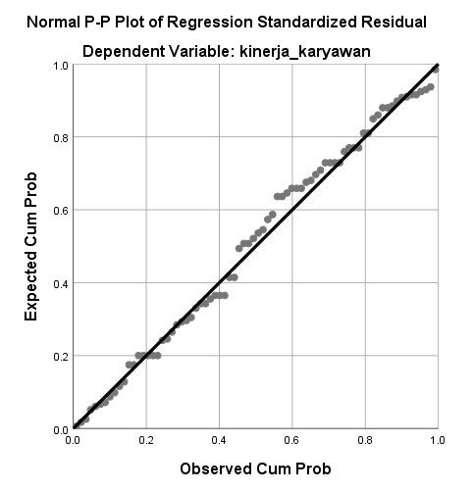
  - Gambar Uji Heteroskedastisitas

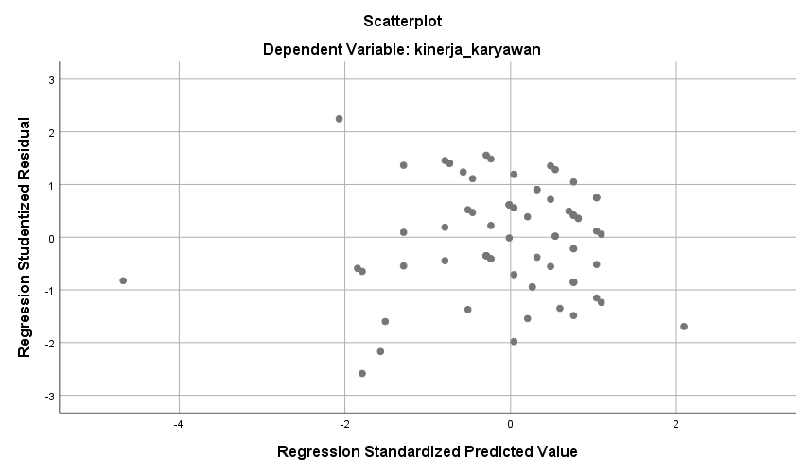

82

Lampiran 8 Teknik Pengujian Hipotesis

- Normalitas
One-Sample Kolmogorov-Smirnov Test
Unstandardized Residual
N |  | 76
Normal Parametersa,b | Mean | .0000000
 | Std. Deviation | 1.57818107
Most Extreme Differences | Absolute | .086
 | Positive | .058
 | Negative | -.086
Test Statistic |  | .086
Asymp. Sig. (2-tailed) |  | .200c,d
a. Test distribution is Normal.
b. Calculated from data.
c. Lilliefors Significance Correction.
d. This is a lower bound of the true significance.

- Multikolinieritas

Coefficientsa

Unstandardized Coefficients |  |  |  | Standardized Coefficients  Beta | t | Sig. | Collinearity Statistics
Model B |  |  | Std. Error |  |  |  | Tolerance | VIF
1 (Constant) |  | 8.641 | 2.732 |  | 3.163 | .002
 | motivasi_kerja | .472 | .116 | .353 | 4.071 | .000 | .842 | 1.188
 | disiplin_kerja | 1.321 | .144 | .798 | 9.198 | .000 | .842 | 1.188
a. Dependent Variable: kinerja_karyawan

83

- Autokorelasi

Model Summaryb

Model R |  | R Square | Adjusted R Square | Std. Error of the Estimate | Durbin-Watson
1 | .733a | .537 | .525 | 1.600 | 2.003
  - Predictors: (Constant), disiplin_kerja, motivasi_kerja
  - Dependent Variable: kinerja_karyawan

d | dl | du | 4-dl | 4-du
2,003 | 1,574 | 1,682 | 2,426 | 2,318

- Regresi Linear Berganda

Coefficientsa

Unstandardized Coefficients |  |  |  | Standardized Coefficients Beta | t | Sig.
Model B |  |  | Std. Error
1 (Constant) |  | 8.641 | 2.732 |  | 3.163 | .002
 | motivasi_kerja | -.472 | .116 | -.353 | -4.071 | .000
 | disiplin_kerja | 1.321 | .144 | .798 | 9.198 | .000
Dependent Variable: kinerja_karyawan
Sumber: Data diolah dari SPSS 2020

- Uji F
ANOVAa
Model |  | Sum of Squares | Df | Mean Square | F | Sig.
1 | Regression | 216.990 | 2 | 108.495 | 42.399 | .000b
 | Residual | 186.799 | 73 | 2.559
 | Total | 403.789 | 75
a. Dependent Variable: kinerja_karyawan
b. Predictors: (Constant), disiplin_kerja, motivasi_kerja

84

- Uji T

Coefficientsa

Unstandardized Coefficients |  |  |  | Standardized Coefficients Beta | t | Sig.
Model B |  |  | Std. Error
1 (Constant) |  | 8.641 | 2.732 |  | 3.163 | .002
 | motivasi_kerja | .472 | .116 | .353 | 4.071 | .000
 | disiplin_kerja | 1.321 | .144 | .798 | 9.198 | .000
Dependent Variable: kinerja_karyawan

- Koefisien Determinasi (

Model Summaryb
Model | R | R Square | Adjusted R Square | Std. Error of the Estimate
1 | .733a | .537 | .525 | 1.600
a. Predictors: (Constant), disiplin_kerja, motivasi_kerja
b. Dependent Variable: kinerja_karyawan

